Z A P I S N I K

38. sjednice Vijeća Mjesnog odbora Ferenščica
17. lipnja 2024.
u prostorijama mjesnog odbora Ferenščica, s početkom u 18:00 sati

NAZOČNI ČLANOVI VIJEĆA:
Ante Palada, Danko Knoblo, Siniša Mikuličić, Ištvan Pacal, Iva Majsak, Martina Erstić

NENAZOČNI ČLANOVI VIJEĆA:
Marko Bilić

OSTALI NAZOČNI:
Nema

Predsjedava: Ante Palada, predsjednik Vijeća.

Zapisnik vodi: Danko Knoblo

Predsjednik konstatira da je nazočno 6 od ukupno 7 članova Vijeća, što znači da Vijeće može pravovaljano odlučivati, te otvara 38. sjednicu Vijeća Mjesnog odbora.

Bez rasprave jednoglasno, Vijeće prihvaća tekst Zapisnika 37. sjednice Vijeća, održane 17. svibnja 2024.

Na prijedlog predsjednika Vijeće jednoglasno utvrđuje

D N E V N I R E D

- Utvrđivanje prioriteta za donošenje Plana komunalnih aktivnosti (PKA) za 2025. godinu i Plana malih komunalnih akcija ( PMKA) – asfalterski program za 2025 godinu
- Aktualna komunalna problematika
- Razno: izvješća , pitanja i prijedlozi

Članovi Vijeća primili su pisani materijal uz poziv.

Ad 1. Utvrđivanje prioriteta za donošenje Plana komunalnih aktivnosti (PKA) za 2025. godinu i Plana malih komunalnih akcija ( PMKA) – asfalterski program za 2025 godinu

Nakon rasprave Vijeće jednoglasno donosi:

Z A K L J U Č A K

O utvrđivanju prioriteta za donošenje Plana komunalnih aktivnosti (PKA) za 2025. godinu i Plana malih komunalnih akcija ( PMKA) – asfalterski program za 2025 godinu

Tablica prioriteta se nalazi u prilogu ovog zapisnika.

Ad 2. Aktualna komunalna problematika

U raspravi oko aktualne komunalne problematike sudjeluje 6 od 7 vijećnika. Raspravljaju o slijedećoj problematici:

1. O traženju očevida zbog potreba smirivanja prometa u Ivanićgradskoj ulici
2. Postava oglasnog panoa
3. O otkupu zemljišta Z1 namjene – kč.br. 4137/2 i 4137/1
4. O otkupu zemljišta Z1 namjene – kč.br. 3295/3 i 3296/4
5. Uklanjanje zelenog otoka sa I. Ferenščice, sve osim stakla

Nakon rasprave Vijeće jednoglasno donosi:

Z A K L J U Č A K

O traženju očevida zbog potreba smirivanja prometa u Ivanićgradskoj ulici

Temeljem prijedloga vijećnice Martina Erstić u ime Gosp.. H. i Gosp. B. Vijeće Mjesnog Odbora Ferenščica jednoglasno donosi zaključak da se od nadležnog gradskog poduzeća zatraži prometni očevid nadležnih gradskih službi i policije na lokaciji Ivanićgradska ulica kod br. 73. kako bi se njime utvrdio način na koji se može smiriti promet na predmetnoj lokaciji.

Obrazloženje: Na lokaciji Ivanićgradska ulica kod kbr. 73 u visini početka taksi stajališta, zbog velikih problema sa neodgovornim vozačima na tom području koji prebrzo voze, te uz nemogućnost stalnog dežuranja policije potrebno je pronaći način kako usporiti promet. Lokacija je nesigurna za sve sudionike u prometu a posebno pješake jer se već u nekoliko navrata događale prometne nezgode u kojima su vozila završila gotovo na samom nogostupu uz prometnicu. Kao prijedlog za usporavanje prometa predlažemo postavljanje uspornika prometa i tražimo prometni očevid nadležnih institucija i policije, temeljem kojeg će se pronaći rješenje za usporavanje prometa na toj prometnici.

Z A K L J U Č A K

O postavi oglasnog panoa

Temeljem prijedloga predsjednika Vijeća Mjesnog Odbora Ferenščica g. Ante Palade, Vijeće Mjesnog odbora Ferenščica jednoglasno donosi zaključak da se postavljanje oglasnog panoa uvrsti u plan MKA za 2025. godinu.

Obrazloženje: Na križanju nogostupa kod tramvajskog stajališta Ferenščica na k.č. 3396/3 potrebno je postaviti oglasni pano, te isti uvrštavamo u plan MKA za 2025. godinu. To je frekventna lokacija na kvartu te veliki broj stanovnika MO prolazi navedenom lokacijom te će postavljanje oglasnoga panoa uvelike pomoći informiranju stanovnika MO o aktivnostima koje se događaju u naselju.

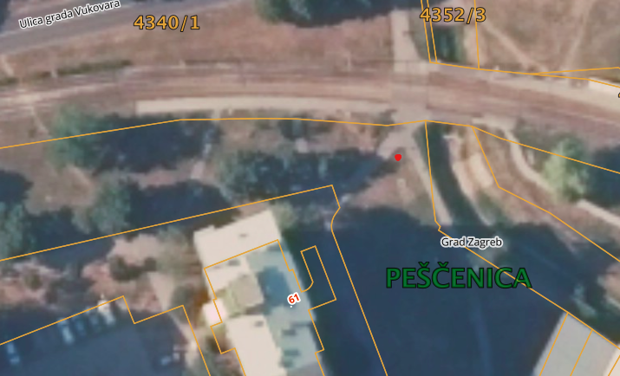

Z A K L J U Č A K

O otkupu zemljišta Z1 namjene – kč.br. 4137/2 i 4137/1

Temeljem prijedloga predsjednika Vijeća Mjesnog Odbora Ferenščica g. Ante Palade, Vijeće Mjesnog Odbora Ferenščica jednoglasno donosi zaključak da se pokrene postupak, uputi zahtjev nadležnim institucijama te osiguraju sredstva od strane Grada Zagreba za otkup zemljišta Z1 namjene a koje odgovaraju katastarskim česticama broj 4137/2 i 4137/1.

Obrazloženje: Zbog kroničnog nedostatka zelenih površina u naselju, što je posebno izraženo zadnjih 10-ak godina kada je izgrađeno gotovo cijelo jedno novo naselje od 10-ak novih zgrada u MO Ferenščica bez ikakvih zelenih površina i druge društvene infrastrukture, pogotovo površina čija je namjena javni park tražimo od Grada Zagreba da osigura sredstva za otkup zemljišta Z1 namjene a koje odgovara katastarskim česticama broj 4137/2 i 4137/1 od trenutačne vlasnice. S obzirom da je namjena dvije navedene čestice Z1 a čestice se ne koriste u svrhu javnog parka niti ih trenutačna vlasnica namjerava privesti toj svrsi, tražimo od Grada otkup zemljišta u što skorijem roku. Obje čestice su u zapuštenom stanju i neodržavane (osim košnje 1 ili 2 puta godišnje) te se na njima parkiraju vozila, povremeno ilegalno bez znanja vlasnika odlaže glomazni otpad a na djelu zemljišta raste korov, između ostalog i ambrozija koja je uzročnih brojnih alergija. Drveće koje raste na česticama se ne orezuje niti održava te krošnje drveća koje raste uz nogostup ometa normalan promet pješaka.
Kada se zemljište otkupi u planu Vijeća MO Ferenščica je kroz plan MKA na toj lokaciji urediti javni park sa sadržajima za sve dobne skupine naših sugrađana, kako onih jasličke i vrtićke dobi, tako i za osobe treće životne dobi. Napominjemo kako je na sjeverozapadnom djelu zemljišta do prije 20-ak godina postojalo boćalište, dok je na sjeveroistočnom djelu do prije 5 godina bilo uređeno dječje igralište koje je vlasnica naložila da se ukloni nakon što joj je zakonski pripalo to zemljište.

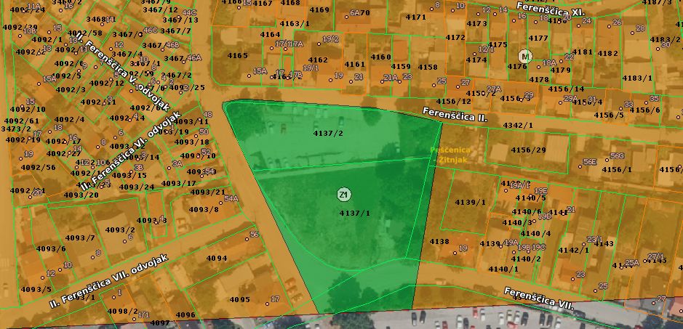

Z A K L J U Č A K

O otkupu zemljišta Z1 namjene – kč.br. 3295/3 i 3296/4

Temeljem prijedloga predsjednika Vijeća Mjesnog Odbora Ferenščica g. Ante Palade, Vijeće Mjesnog Odbora Ferenščica jednoglasno donosi zaključak da se pokrene postupak, uputi zahtjev nadležnim institucijama te osiguraju sredstva od strane Grada Zagreba za otkup zemljišta Z1 namjene a koje odgovaraju katastarskim česticama broj 3295/3 i 3296/4, obje djelom Z1 namjene.

Obrazloženje: Zbog kroničnog nedostatka zelenih površina u naselju, što je posebno izraženo zadnjih 10-ak godina kada je izgrađeno gotovo cijelo jedno novo naselje od 10-ak novih zgrada u MO Ferenščica bez ikakvih zelenih površina i druge društvene infrastrukture, pogotovo površina čija je namjena javni park tražimo od Grada Zagreba da osigura sredstva za otkup zemljišta Z1 namjene a koje odgovara katastarskim česticama broj 3295/3 i 3296/4, obje djelom Z1 namjene od trenutačnih vlasnika. S obzirom da je namjena dvije navedene čestice Z1 a čestice su fizički ograđene ogradom visine 2 metra te građani nemaju pristup istima te se one ne koriste u svrhu javnog parka niti ih trenutačni vlasnici namjeravaju privesti toj svrsi, tražimo od Grada otkup zemljišta u što skorijem roku. Obje čestice su režimu održavanja košnja 2 ili 3 puta godišnje te se sa njih na stranu prema ulici Marina Getaldića redovito širi korov koji preko ograde raste na cestu što ometa normalan promet automobila jer se zbog raslinja suzuje kolnik.
Kada se zemljište otkupi u planu Vijeća MO Ferenščica je kroz plan MKA na toj lokaciji urediti javni park sa sadržajima za sve dobne skupine naših sugrađana, kako onih jasličke i vrtićke dobi, tako i za osobe treće životne dobi te u sklopu parka odrediti nekoliko lokacija sa mjestima za roštiljanje i piknik. Također, ideja VMO Ferenščica je da budući park povežemo pješačkim mostom sa zelenom površinom koja se nalazi sjeverno od potoka Bliznec te da na taj način povežemo te dvije cjeline i dobijemo jedinstvenu lokaciju za odmor i druženje u istočnom djelu Grada Zagreba.

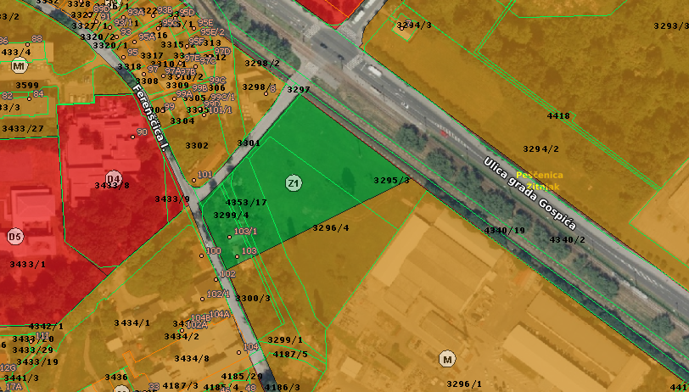

Z A K L J U Č A K

O uklanjanju spremnika za papir i plastiku sa zelenog otoka na lokaciji u ulici I. Ferenščica

Temeljem prijedloga predsjednika Vijeća Mjesnog Odbora Ferenščica g. Ante Palade, Vijeće Mjesnog Odbora Ferenščica jednoglasno donosi zaključak da se od nadležnog gradskog poduzeća zatraži uklanjanje spremnika za plastiku i papir sa lokacije zelenog otoka u ulici I. Ferenščica.

Obrazloženje: Zbog problema sa ne legalnim bacanjem glomaznog i miješanog komunalnog, te čestih prijava prama nadležnom gradskom poduzeću Čistoći radi uklanjanja otpada sa zelenog otoka na lokaciji u ulici I. Ferenščica na spoju s ulicom IV. Ferenščica potrebno je maknuti kontejnere za plastiku i papir, te ostaviti samo staklo za daljnje korištenje.

Ad 3. Razno: izvješća, pitanja i prijedlozi

Predsjednik Vijeća MO Ferenščica Ante Palada obavještava sve prisutne vijećnike o mailovima pristiglima na službenu mail adresu MO Ferenščica sa izviješćima i daljnjim postupanjima po prethodnim prijedlozima MO Ferenščica od strane Vijeća Gradske četvrti Peščenica-Žitnjak koji su iste poslali na daljnje postupanje nadležnim gradskim službama i poduzećima.

Dovršeno u 20:00 sati

KLASA: 024-08/24-003/1251
URBROJ:251-13-11-11/003-24-2

U Zagrebu, 17.06.2024.

Zapisnik sastavio: Predsjednik Vijeća Mjesnog
Danko Knoblo Ante Palada

